**ЧЕМПИОНАТ И ПЕРВЕНСТВО ЦФО**

**Главный судья соревнований: Оскнер Мария Дмитриевна ССВК**

25.02 – день приезда участников первенства и чемпионата ЦФО, аккредитация, совещание представителей и судей, контрольная тренировка (с 14:00)

26.02 – аккредитация, квалификация участников первенства ЦФО

27.02 – квалификация участников первенства и чемпионата ЦФО, финалы первенства ЦФО;

28.02 – финалы первенства и чемпионата ЦФО;

01.03 – отъезд участников первенства и чемпионата ЦФО

**Соревнования проходят по правилам FIG 2022-2024гг:**

|  |  |
| --- | --- |
| **Первенство ЦФО** | -юноши, девушки (12-14 лет)  -2009-2011 г.р.  -юниоры и юниорки (15-17 лет)  -2006-2008 г.р. |
| **Чемпионат ЦФО** | Мужчины и женщины (18+)  -2005г.р. и старше |

**Место проведения: г. Смоленск**

**СОГАУ «Дворец спорта «Юбилейный» (ул. Черняховского, 29)**

[**http://dvorecsporta67.ru**](http://dvorecsporta67.ru)

**В шаговой доступности остановка общественного транспорта, магазины.**

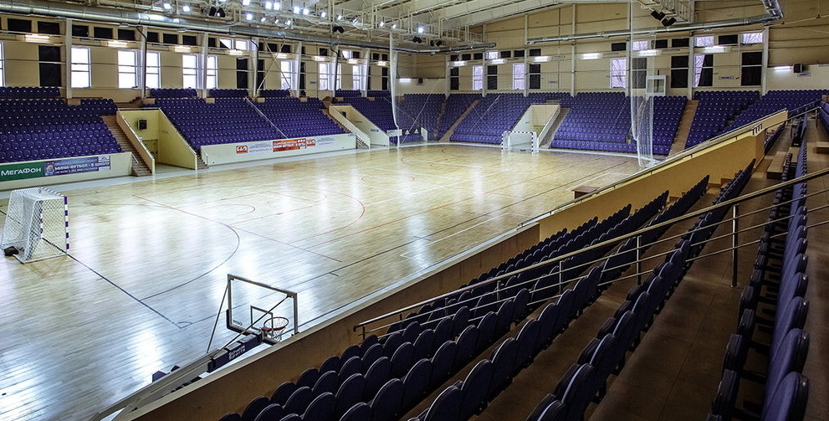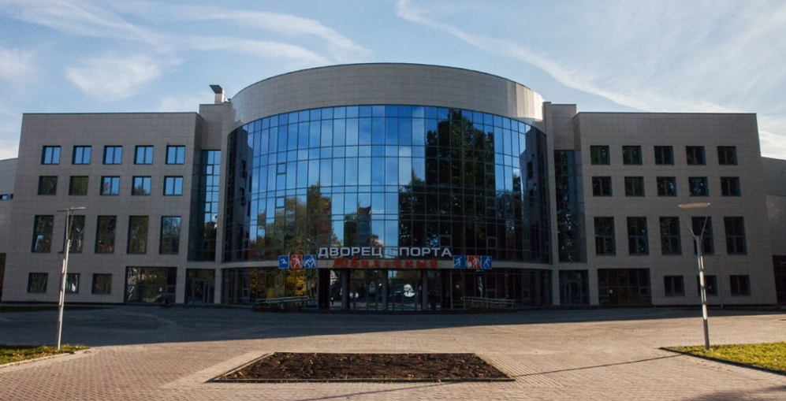

**Предварительные заявки принимаются до 11.02 на на сайте https://aerobicreg.com**

**Для номинации ГП организаторы предоставляют платформы**

|  |  |
| --- | --- |
|  |  |

**Все вопросы по телефону: 89107142533 Анна Егорова**

**89203077355 - Евгения Тарасенкова**

**fsaerobic67@yandex.ru**

**ПРОЖИВАНИЕ**

**1. Гостиница Аврора – ул. Багратиона 7А**

Тел –89303024520 (Ирина)

8 (4812) 354 353

<http://avrora67.ru>

Как добраться до ДС Юбилейный: пешком 20 мин, трансфер

Действуют особые условия при бронировании по промокоду «Спортивная аэробика».

1-местный номер –2500 рублей номер/сутки

2-местный номер –3200 номер/сутки

3-местный номер –4800 номер/сутки

ЗАВТРАК по системе шведский стол включен в стоимость.

Возможен комплексный обед, ужин

Стоимость: 400 р

**2. Апартаменты «Центральный парк», ул. Бакунина 13, 11** (кол-во номеров -3 двухместных (возможно доп место) и 1 одноместный номер ) <https://parkapart.ru/booking/>

Как добраться до ДС Юбилейный: общественный транспорт, трансфер

[+79525331018](tel:+79525331018)

1-местный номер – 1500 рублей номер/сутки

2-местный номер – от 2000р номер/сутки

**3. Стандарт Отель, проспект Строителей 23**

[**https://www.standart-hotel.ru**](https://www.standart-hotel.ru)

Как добраться до ДС Юбилейный: трансфер

Действуют особые условия при бронировании по промокоду «Аэробика».

1-местный номер –2600 рублей номер/сутки

2-местный номер –3400 номер/сутки

3-местный номер –5100 номер/сутки

ЗАВТРАК по системе шведский стол включен в стоимость.

Возможен комплексный обед, ужин

Стоимость: 350/450 р

**4. Смоленскотель, ул. Ленина, 2/1**

[**https://smolensk-hotel.ru**](https://smolensk-hotel.ru)

Как добраться до ДС Юбилейный: общественный транспорт, трансфер

Действуют особые условия при бронировании по промокоду «Аэробика».

1-местный номер –3040 рублей номер/сутки

2-местный номер –3690 номер/сутки

3-местный номер –4500 номер/сутки

ЗАВТРАК по системе шведский стол включен в стоимость.

Возможен комплексный обед, ужин

Стоимость уточнять на месте

**ТРАНСФЕР – команды заказывают самостоятельно.**

- заказ трансфера: жд вокзал – гостиница, гостиница – дворец спорта и тд по номеру телефона **89203030030 (Виталий),** потребуется предоплата, необходимо уточнить у Виталия. Желательно заказать трансфер заранее, не в день соревнований.

Стоимость поездки - 1500 рублей за 1 поездку всей команды (17-18-местный автобус)

**ОБЕДЫ НА СОРЕВНОВАНИЯХ**

**Обеды по предзаказу по предоплате**

Информацию по кол-ву обедов для спортсменов + сопровождающих необходимо предоставить до **11.02.2023** по номеру телефона **89107142533 (вотс ап – город, кол-во обедов)**

Обеды судьям обеспечивает ФСА Смоленской области